1、在图1所示的电路中，$R_{1}=R_{2}=R_{3}=R_{4}=40Ω$, $R_{5}=20Ω$, $E_{1}=100V$, $E_{2}=20V$。
欲使电压源$E_{2}$中无电流通过，求$R_{X}$的值。
图 1
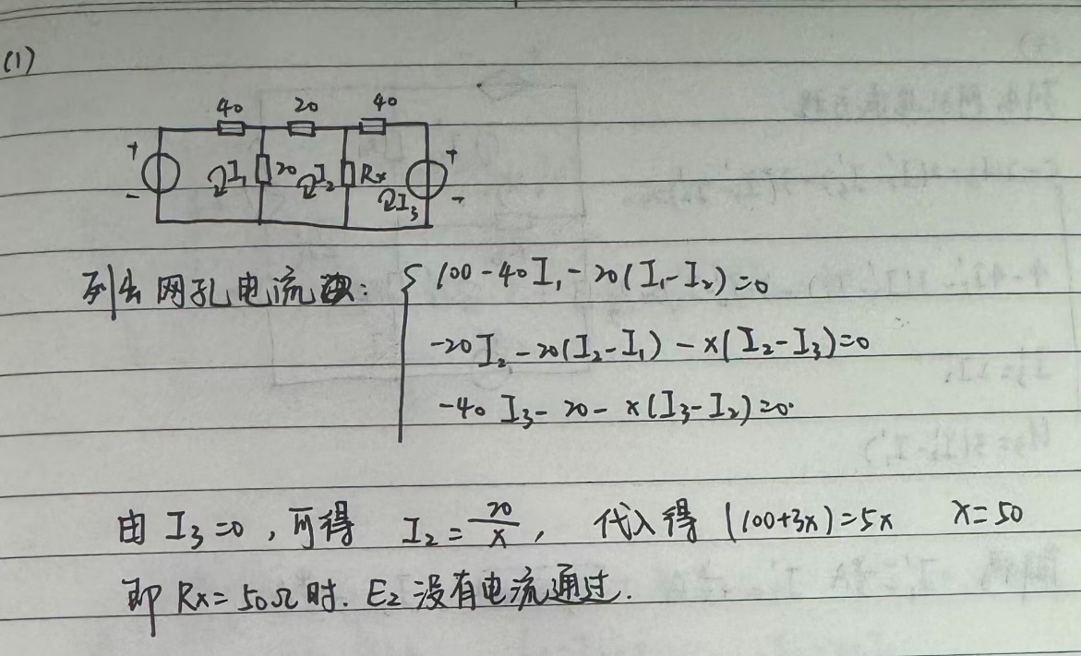
2、在图2中所示的电路中，已知$R_{1}=1Ω, R_{2}=2Ω, R_{3}=3Ω, R_{4}= 4Ω, I_{S5}=5A, I_{S5}=6A$, 试用网孔电流法求出各支路的电流。
图 2
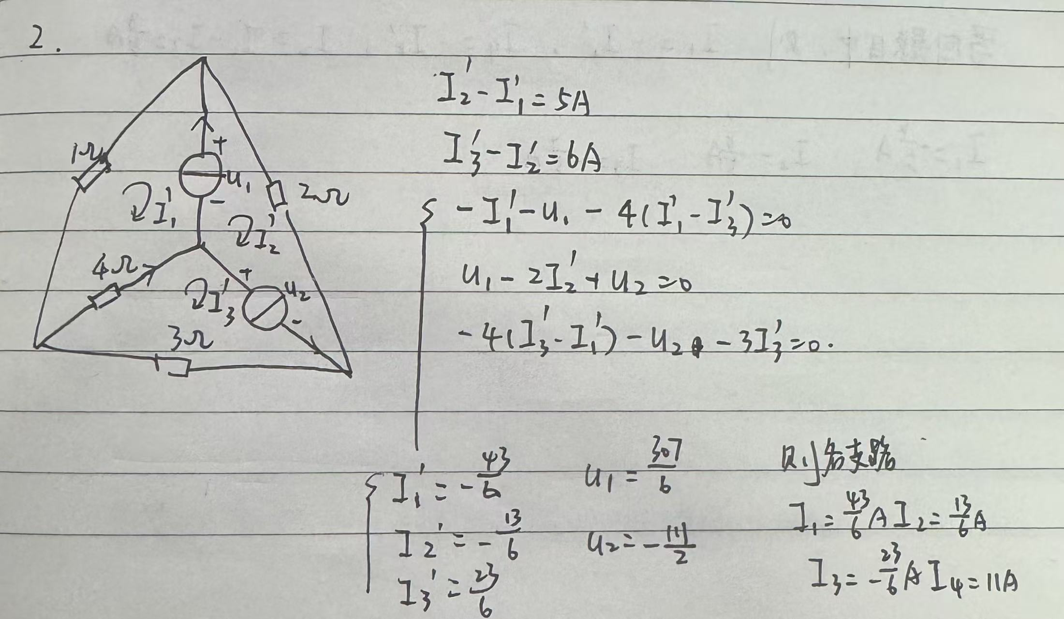
3、在图3所示的电路中$R_{1}=2Ω, R_{2}=3Ω, R_{3}= 4Ω,R_{4}=5Ω,R_{5}=10Ω, μ=α=2, U_{S}=4V$,试用网孔电流法求$I_{1}, {I_{2},I}_{4}$
图 3
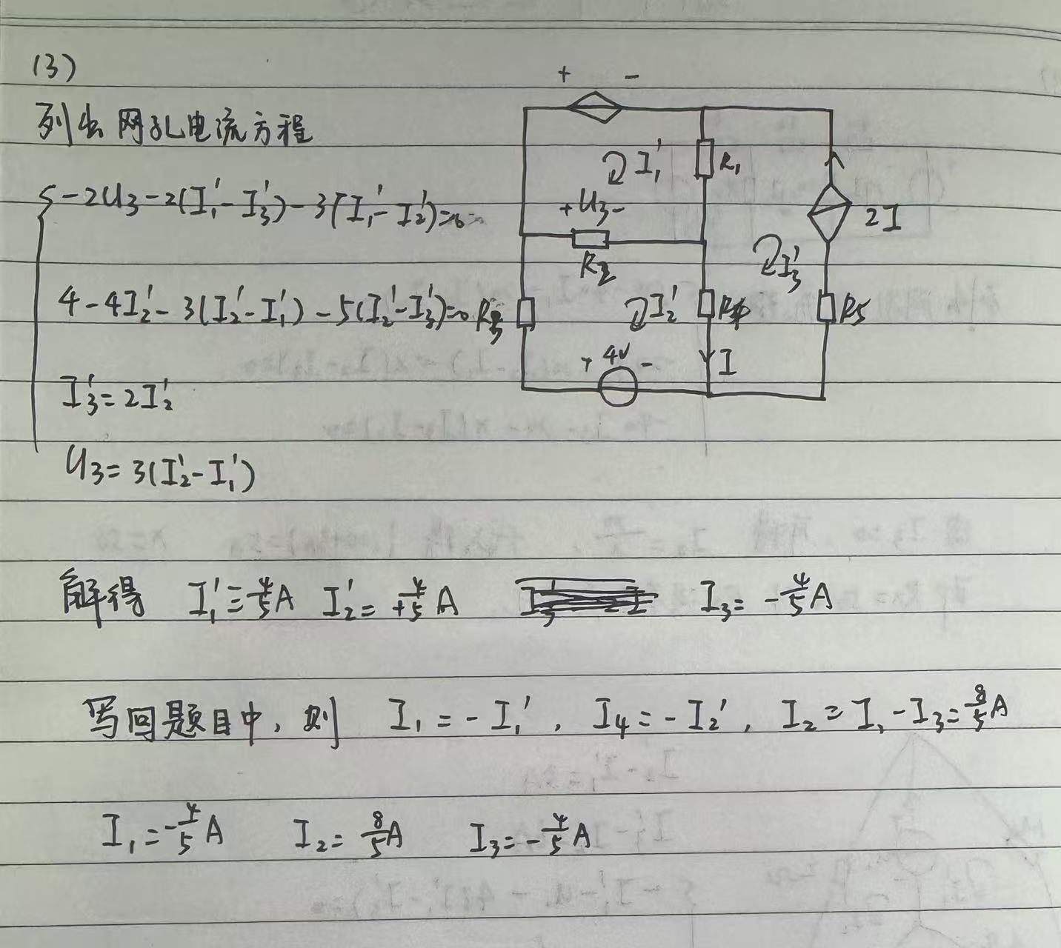
4、试用叠加原理求图4中电阻$5Ω$上的电流
图 4
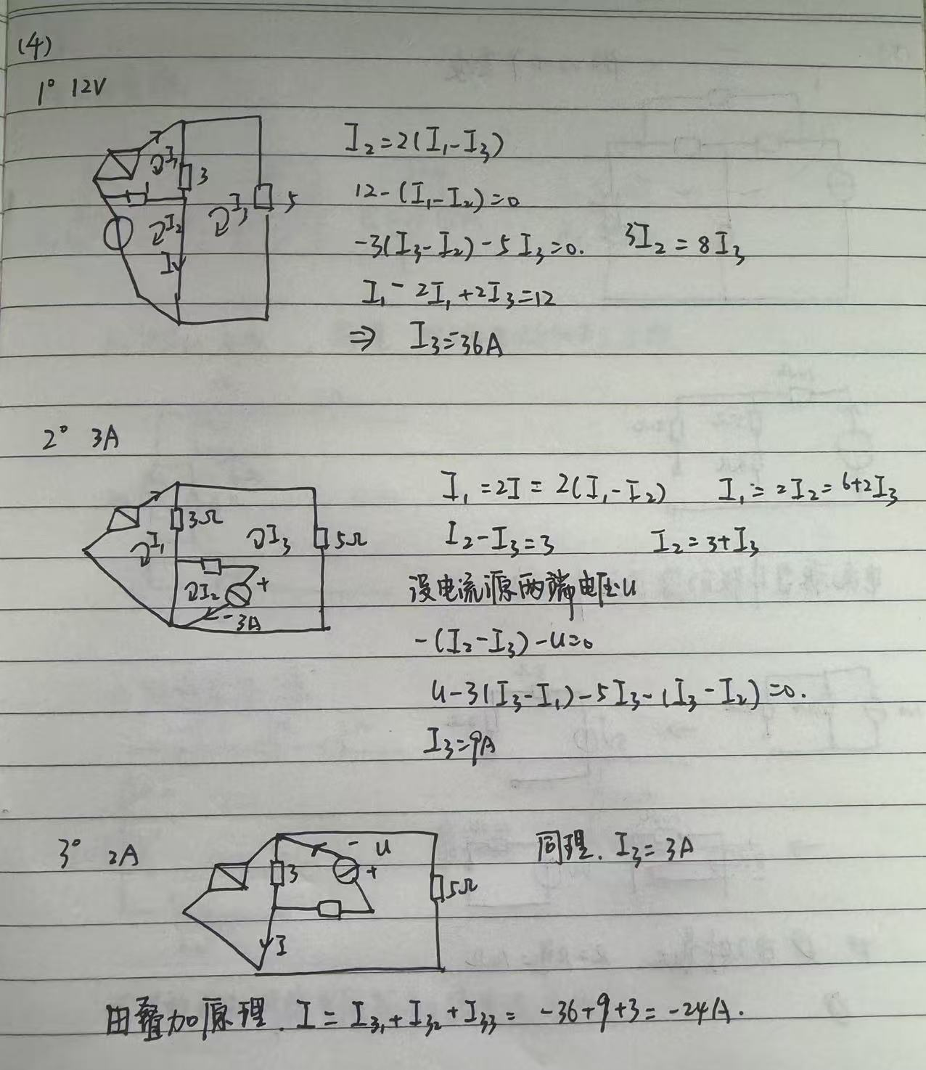
5、在图5中，$R_{1}=40Ω, R_{2}=8Ω, R_{3}= 3Ω, R_{4}=16Ω, I_{s}=1000mA, R$任意变化，则$R$为多少时$R$上的功率$P_{max}$最大？
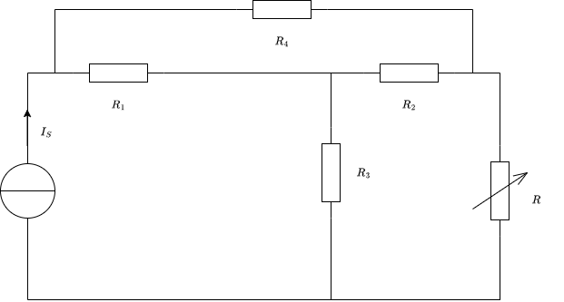
图 5
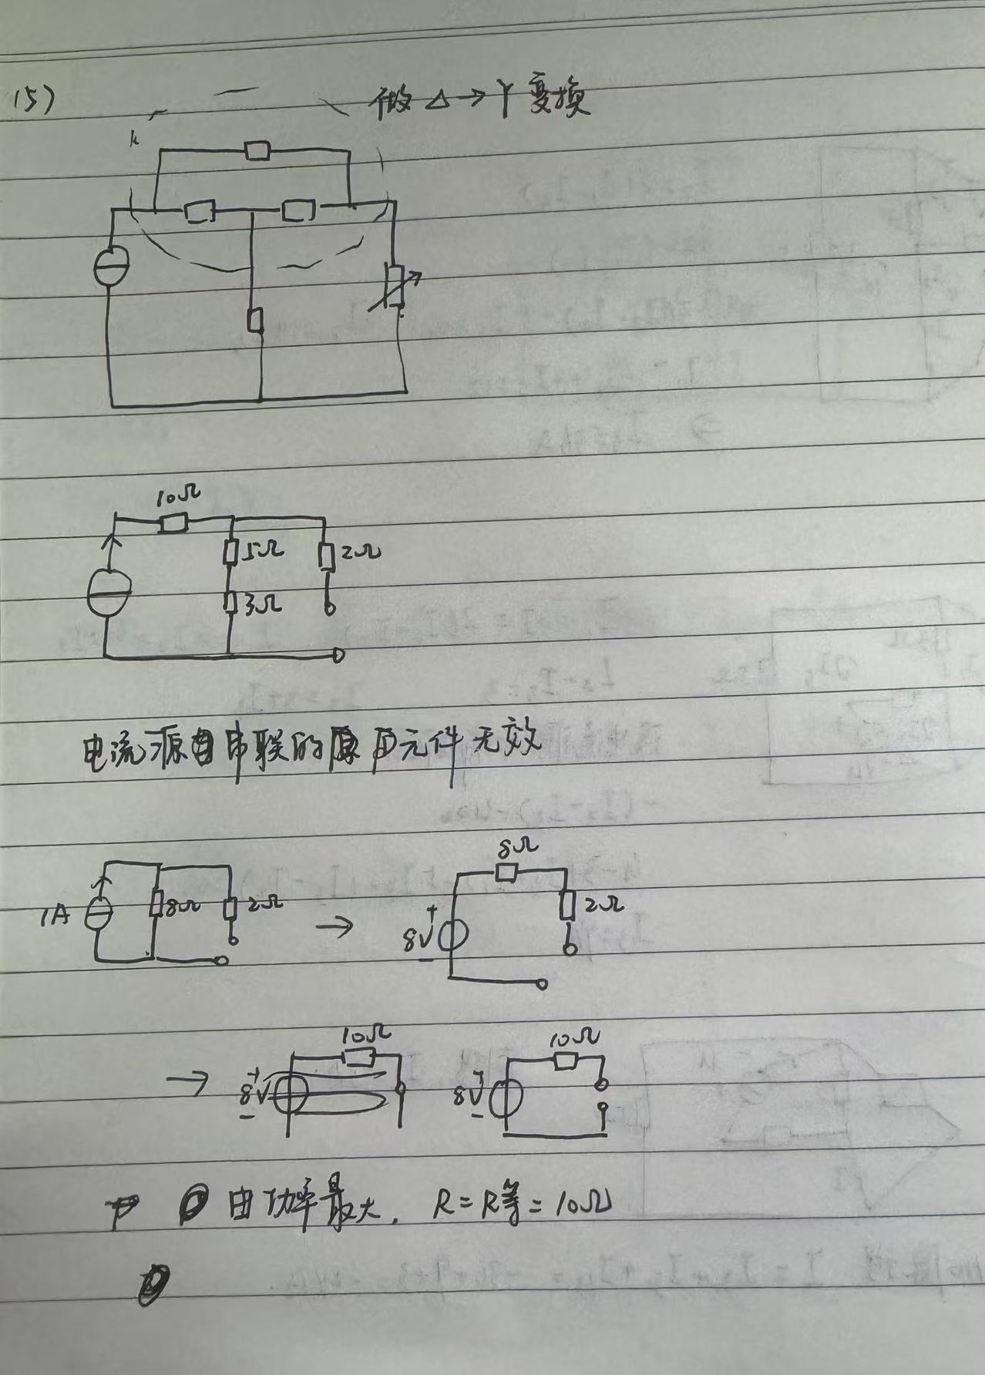
6、在如题6的电路中，已知$E_{1}=10V, E_{2}=7V, E_{3}= 4V, R_{1}=5Ω, R_{2}=7Ω, R_{3}=20Ω, R_{4}=42Ω, R_{5}=2Ω$, 求出他的戴维南等效电路。
图 6
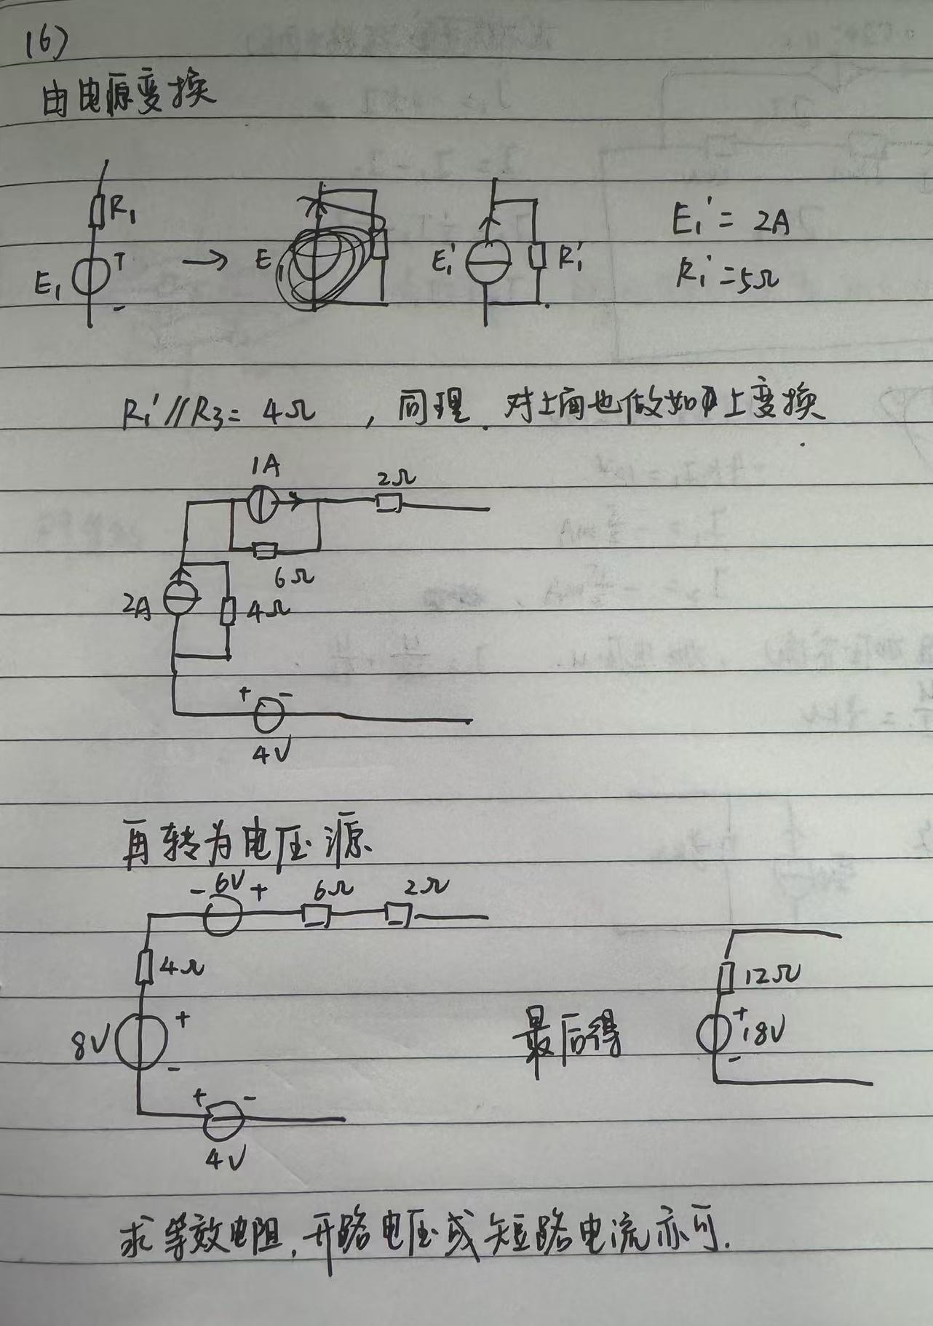
7、如图7， ，求该电路的诺顿等效电路
图 7
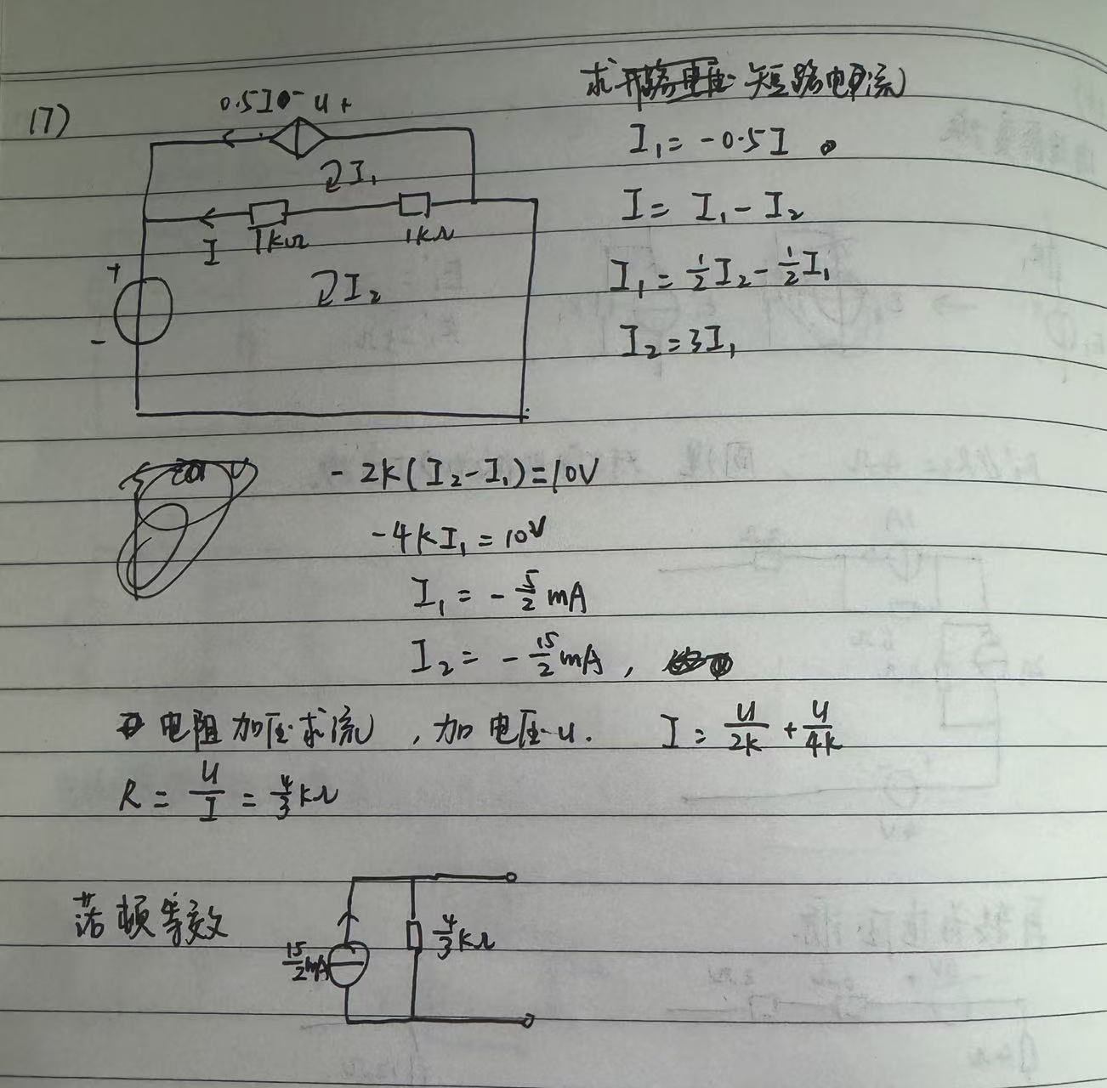
8、如题，电阻如图所示，求a，b两端的戴维南等效电路。
图 8

